介绍 影

第1步，需要把翻墙上网的APP安装到手机上，因为众所周知的原因，这个APP无法在商店里找到，需要你通过手动导入

方式一，通过电脑导入到手机安装

方式二 可以通过网页微信或直接把文件发到手机微信上直接点开安装，小米无法直接打开，需要到文件管理中找到打开

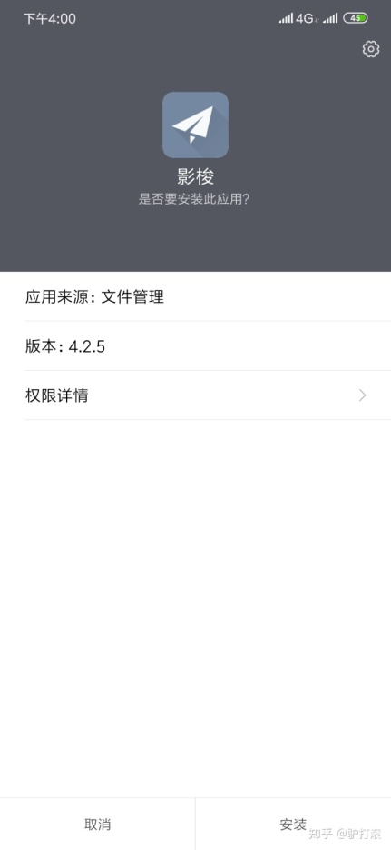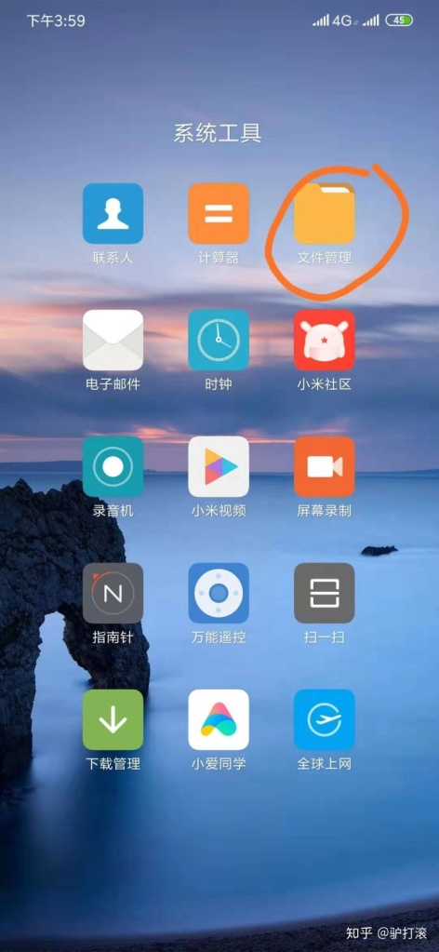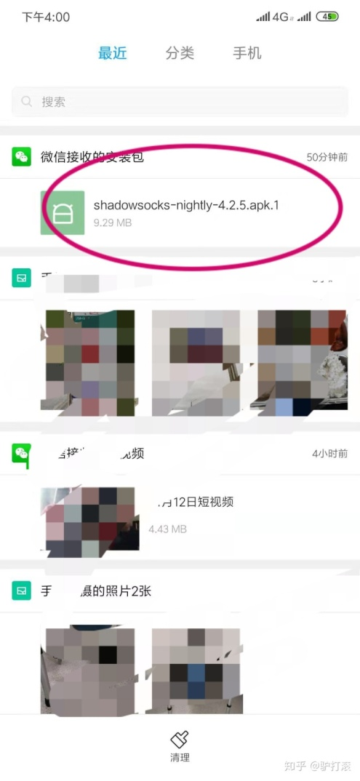

他的大名也叫小飞机。

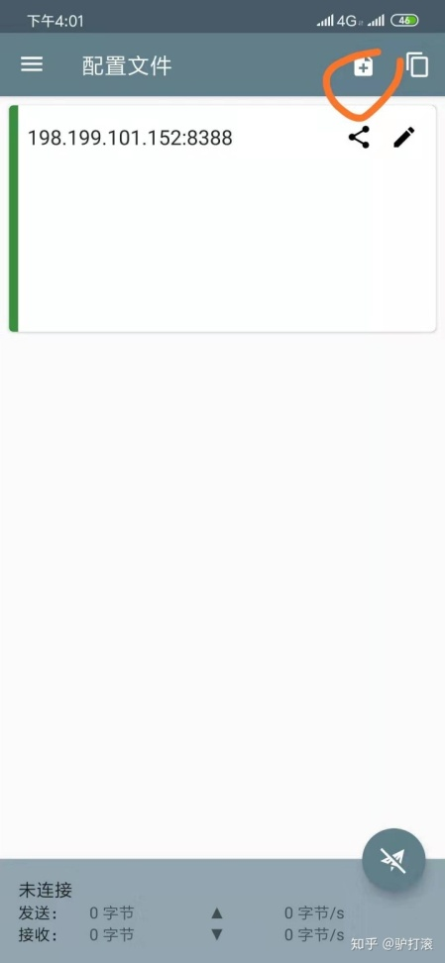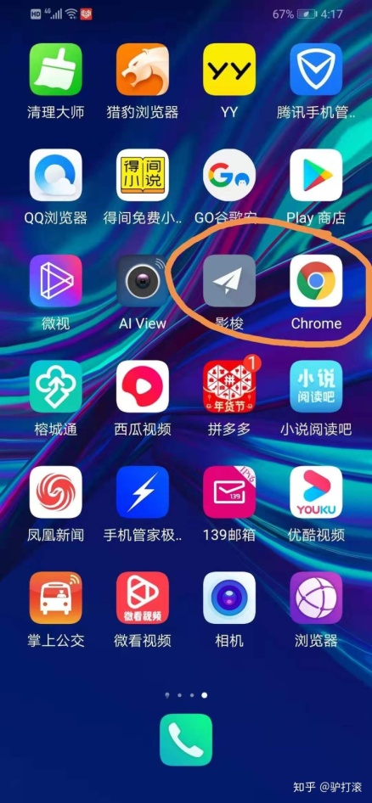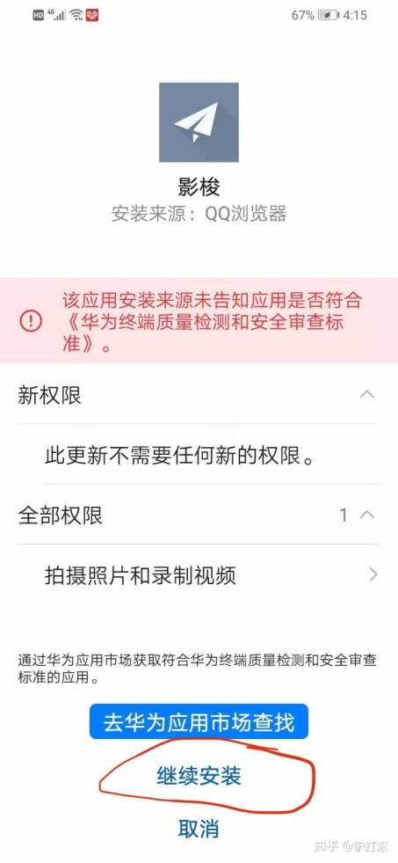

华为手机可以直接打开，忽略提示，选择继续安装。

在那个图标小飞机的app在安装结束后，记得再安装一个谷歌浏览器chrome，因为基本上国内目前所有的浏览器都不支持科学上网，

当然在你能够进入全球互联网之前，你还需要导入VPN服务器账户密码，也就是要配置服务器信息。

此处通过点击右上角的加号导入一条服务器节点信息。

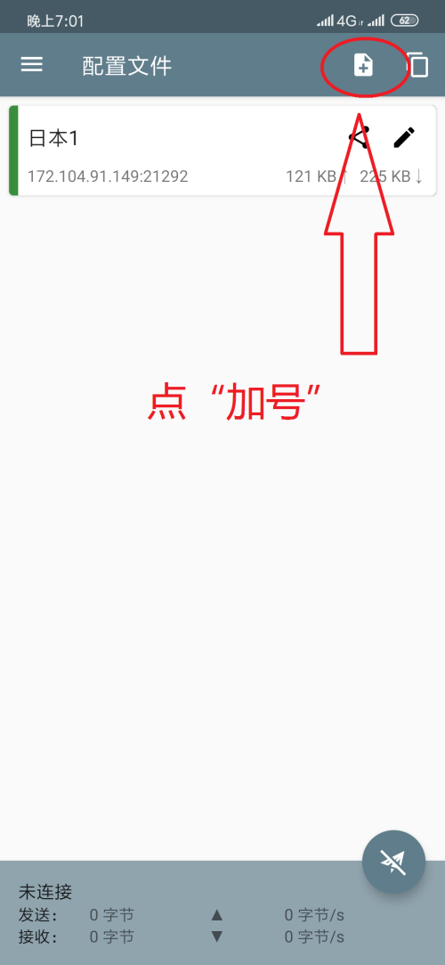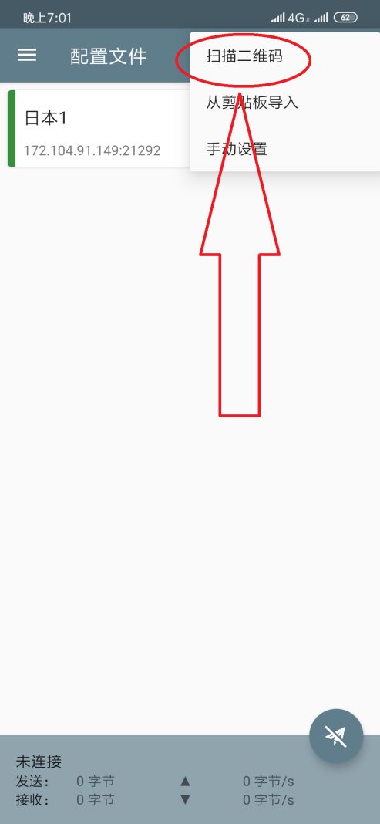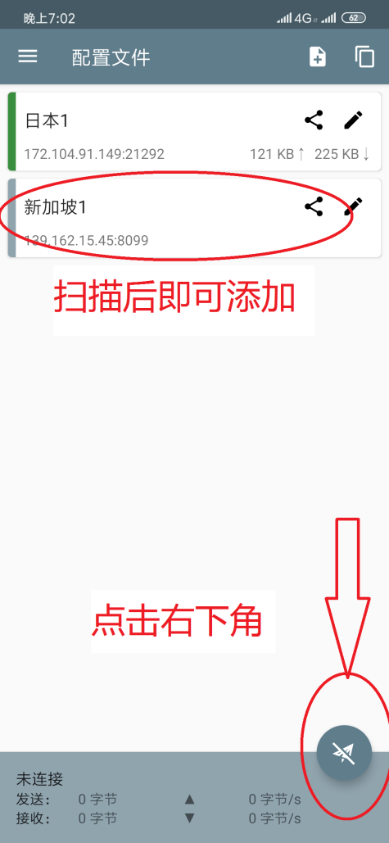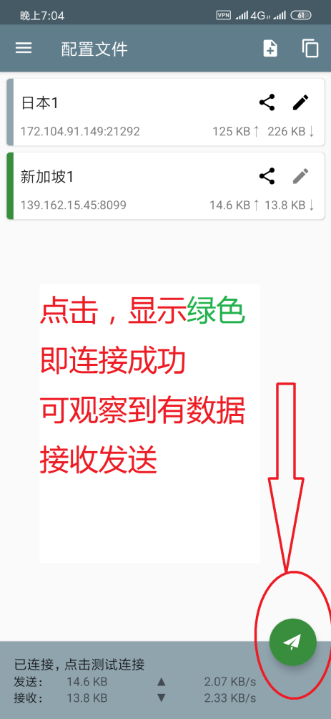

补充说明华为手机使用谷歌浏览器容易出现闪退，与小米手机一样，也无法安装油管。 但是可以借助谷歌浏览器网页打开。此时设置完毕，可以输入google.访问外网了。



看到这里，大家都会问服务器信息哪里可以有？

答，有免费的，有付费的，

你可以在网络上找到免费节点，例如：

<https://www.wallmama.com/> 墙妈妈

<https://fanqiangdang.com/forum-2-1.html> 翻墙论坛

<https://t.me/ssList> 电报群（一款比微信更强大的聊天工具）附件中有安卓APP

<https://github.com/Alvin9999/new-pac/wiki/v2ray%E5%85%8D%E8%B4%B9%E8%B4%A6%E5%8F%B7> ss免费账号

共享文件中也有提供免费节点二维码

付费

例如

[NordVPN](https://join.nordvpn.com/zh/order/?_ga=2.166463742.1305492627.1578908130-260690638.1574855369)    11.95刀/月  83.88刀/年 6台设备

[surfshark](https://order.surfshark.com/)   11.95刀/月  71.88刀/年  不限台数，流量

[搬瓦工](https://justmysocks.net/members/cart.php)         5.88刀/月   58.88刀/年 500G/月 支持5台在线

               本人用的就是这款服务器节点  可使用5.2%优惠码 JMS9272283

​

以下是我自用的付费节点，服务商提供了五个服务器，重大节日里都保持良好稳定性。强烈推荐

主要内容就是四项——服务器地址，端口号，密码，加密方法

你可以跟几个朋友一起AA，以我个人使用，一个月100G看Youtube 够了，以720P视频为例，一个小时1.2G流量 100G可看80个小时，2.7G/天，分享给五个人使用，一人100G/月，算上折扣实际一个月40元人民币，每人付8元。

有稳定共享需要的可以入群QQ群611266812  向群主咨询10元/月